# WTV020 Ton-Audio-Modul

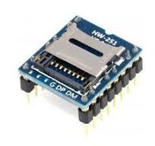Please note: The digital pins are not 5V tolerant. If interfacing to a 5V microcontroller, the datasheet recommends using 470R resistors between the microcontroller and this module. Alternatively a level shifter or potential divider can be used. MP3 format files will need to be converted to AD4 format for playback.

Ein Bild, das Text, Screenshot, Website, Webseite enthält.

Fehler:

SD-Karte falsch formatiert. Diese muss mit FAT16 formatiert werden.

SD-Karte zu gross. Maximal 2 GB zulässig.

Unverträglichkeit mit SD-Karte. Nicht alle Karten funktionieren.

Falsches Format der Sound-Datei. Der WTV020 funktioniert nur mit Dateinamen die aus einer 4-stelligen Zahl und dem WAV- oder AD4-Format bestehen (z. B. "0001.AD4").

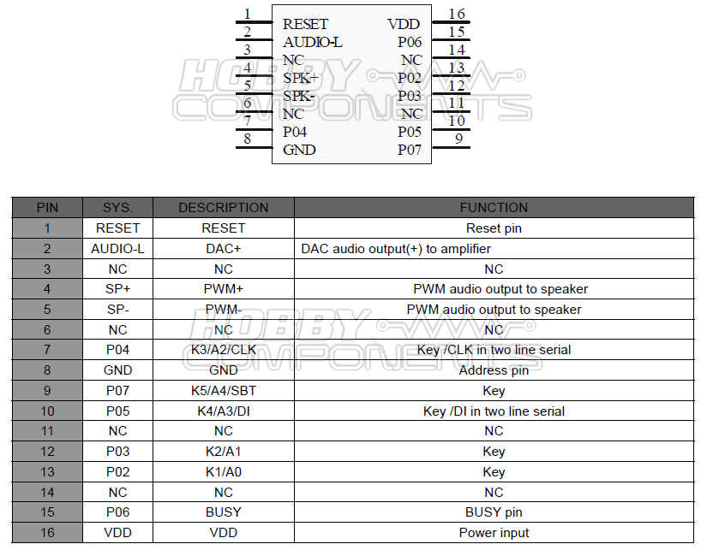

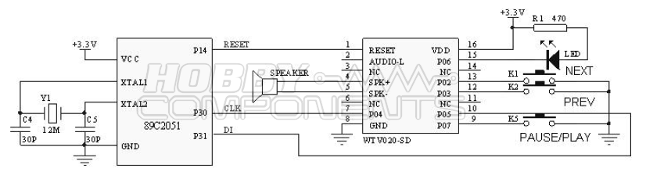

* <https://forum.hobbycomponents.com/viewtopic.php?t=1729>